Colección de actividades CIRCLE: Familia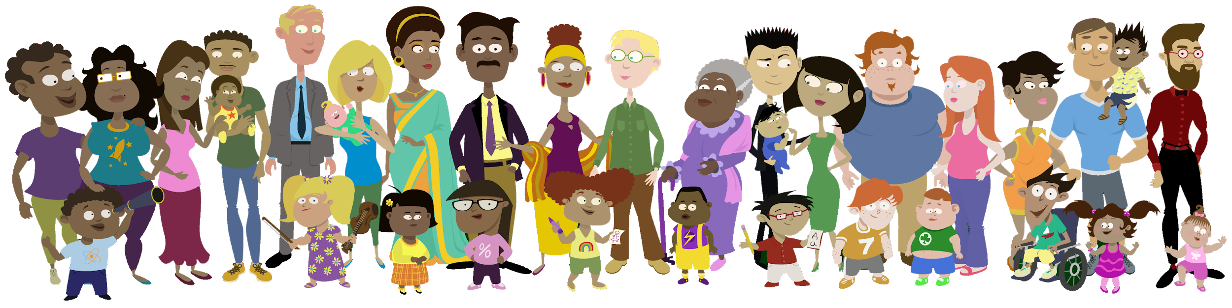

Estimadas familias,

En esta bolsa encontrarán actividades de aprendizaje basadas en el juego que fueron desarrolladas por el Children's Learning Institute (CLI) para que usted haga con su hijo. en casa. La mayoría de los materiales que necesitarán para las actividades se encuentran en esta bolsa. Pueden empezar a jugar con el material y la actividad que les parezca más divertida a usted y a su niño.

Las investigaciones han demostrado que los niños aprenden mejor cuando están jugando. El juego les permite a los niños explorar con sus sentidos y desarrollar habilidades importantes como el movimiento y la coordinación, la memoria, el vocabulario, tomar decisiones, y comprender y expresar emociones.

Esto contribuye a un desarrollo saludable del cerebro. Mientras los niños van creciendo, el juego les permite usar su creatividad e imaginación. Cuando juega con su hijo, también le ayuda a sentirse seguro y más apegado a usted. Jugando juntos les hace saber que están seguros y queridos, y que sus ideas son importantes para usted.

¡Estas actividades están hechas para crear diversión para toda la familia! Si están interesados en encontrar más de estas actividades para hacer con su hijo o con otros niños en su casa, por favor visiten la Colección de Actividades CIRCLE para la Familia en el sitio web cliengagefamily.org. Haga clic en las actividades en español. ¡Aquí hay muchas actividades gratis basadas en la investigación, para niños de 0–11 años, que les ayudarán a apoyar las habilidades de desarrollo en todas las áreas de aprendizaje!

No dude en ponerse en contacto con nosotros si tiene alguna pregunta, si necesita ayuda iniciando alguna actividad o si tiene algún comentario acerca de su experiencia utilizando estos materiales en casa con su hijo. ¡Gracias!

